ТАРИФЫ
на пакеты услуг Системы выбора поставщиков FIS
(действуют с 09.10.2019)

Тариф  Период подписки | Премиум | Комфорт | Классик
4 месяца | 22 000 | 10 000 | 4 500
6 месяцев | 30 000 | 14 000 | 6 000
12 месяцев | 50 000 | 20 000 | 10 000
VIP статус* | от 8 000

Подробное описание пакетов услуг
«Премиум»
Продвижение на Fis.ru:

- 1-е позиции в рубриках каталога FIS
- Создание каталога продукции компании (неограниченное количество товаров/услуг)
- Размещение товаров/услуг в неограниченном количестве городов
- Привлечение целевой аудитории с поисковых систем Yandex и Google по целевым запросам с фокусировкой на регион
- Персональный менеджер
- Оригинальный дизайн сайта
- Онлайн консультант (возможность подключения)
- Массовая загрузка каталога продукции в формате XLS/YML
- Загрузка прайс-листов и других документов
- Возможность создания дополнительных разделов
- Доступ к Маркету заявок

+Домен второго уровня (.ru, .com, .рф) в подарок

4 месяца | 6 месяцев | 12 месяцев
22 000 | 30 000 | 50 000

«Комфорт»
Продвижение на Fis.ru:

- 2-е позиции в рубриках каталога FIS
- Создание каталога продукции компании
- Размещение товаров/услуг в 25 городах
- Привлечение целевой аудитории с поисковых систем Yandex и Google по целевым запросам с фокусировкой на регион
- Персональный менеджер
- Онлайн консультант (возможность подключения)
- Массовая загрузка каталога продукции в формате XLS/YML
- Загрузка прайс-листов и других документов
- Возможность создания дополнительных разделов
- Доступ к Маркету заявок

4 месяца | 6 месяцев | 12 месяцев
10 000 | 14 000 | 20 000

«Классик»
Продвижение на Fis.ru:

- 3-е позиции в рубриках каталога FIS
- Создание каталога продукции компании
- Размещение товаров/услуг в 10 городах
- Привлечение целевой аудитории с поисковых систем Yandex и Google по целевым запросам с фокусировкой на регион
- Персональный менеджер
- Онлайн консультант (возможность подключения)
- Массовая загрузка каталога продукции в формате XLS/YML
- Загрузка прайс-листов и других документов
- Возможность создания дополнительных разделов
- Доступ к Маркету заявок

4 месяца | 6 месяцев | 12 месяцев
4 500 | 6 000 | 10 000

Тарифы на дополнительные услуги FIS.ru*
Баннерная реклама
Размещение баннерной рекламы – один из эффективных способов привлечения уникальных посетителей на рекламируемый сайт и выделения среди конкурентов. Рисунок 1,2.
№ | Вид баннера | Описание |  |  | Стоимость изготовления | Стоимость размещения по выбранному городу  (руб/мес)
 |  | Размер (px) | Место  размещения | % показа
1 | Визитка Classic | 200х120 | До 3 тематических рубрик (включая подрубрики) каталога fis.ru | 100 % | 1 500 | 3 500
 |  | 200х160 |  |  |  | 4 000
 |  | 200х200 |  |  |  | 4 750
 |  | 200х400 |  |  |  | 5 500
2 | Растяжка | 100%x60 | 1 рубрика/подрубрика каталога fis.ru | В ротации с другими компаниями | 2 000 | 10 500
3 | Визитка VIP | 200х200 | Главная страница FIS.ru | 100 % | 1 500 | 25 000
 |  | 200х400 |  |  | 2 000 | 32 500
4 | Широкий | 728х90 | До 3 тематических рубрик (включая подрубрики) каталога fis.ru | 100% | 2 000 | 8 000

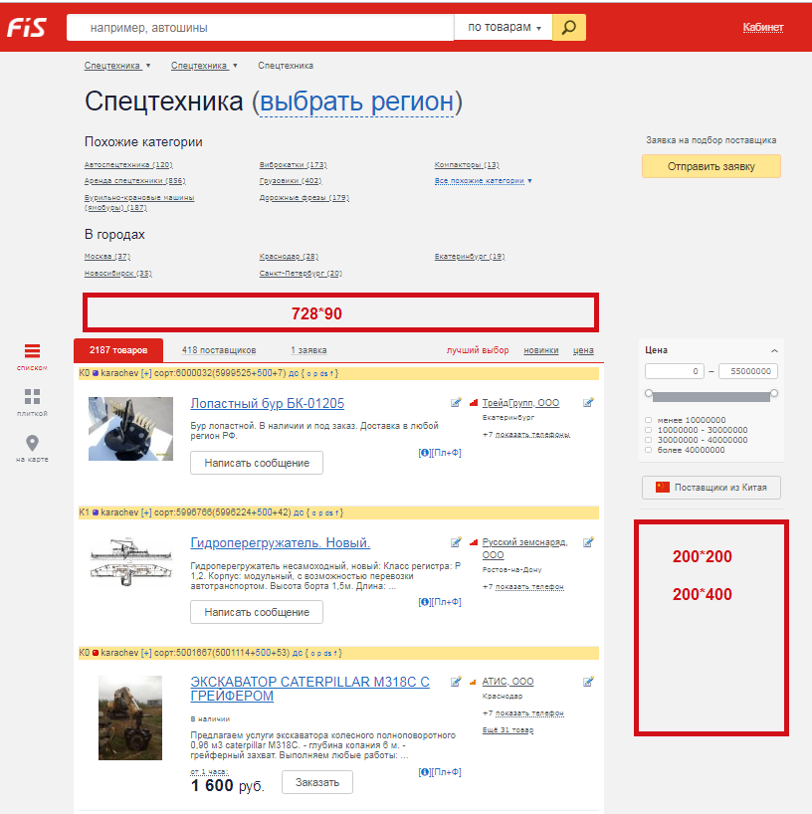
Рисунок 1. Баннерная реклама.

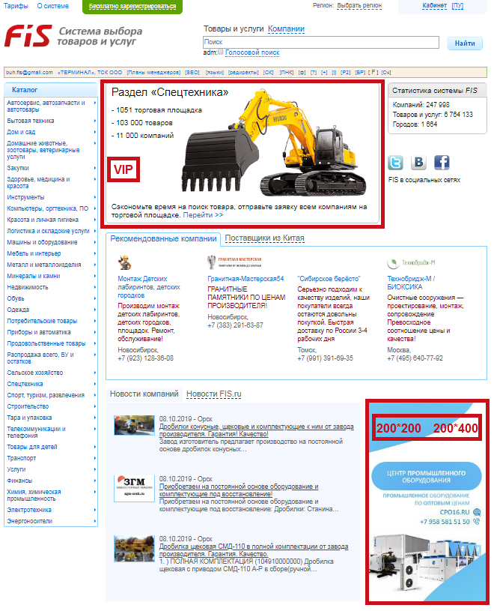
Рисунок 2. Баннерная реклама

Контекстная реклама Яндекс/Google
Контекстная реклама – мощный инструмент для продвижения Ваших товаров и услуг. Ваши предложения будут всегда в центре внимания целевой аудитории потребителей.Еще один важный плюс – Вы платите только за тех, кто зашел на Ваш сайт и посмотрел каталог.
Стоимость контекстного объявления Яндекс/Google рассчитывается индивидуально (зависит от цены за клик, устанавливаемой поставщиками услуг контекстной рекламы). Агентское вознаграждение FIS за размещение рекламы со ссылкой на фокусирующий сайт – 10% от суммы размещения контекстного объявления.
Дополнительные филиалы и регионы продаж
Размещение товара/услуги в дополнительных регионах продаж – это возможность привлечения новых потенциальных клиентов из других регионов России и стран СНГ. Дополнительные города продаж можно докупать только на тарифе «Комфорт». Стоимость размещения в городах:

Пакет услуг | 1 город продаж
Комфорт | 500 руб

Отключение контекстной рекламы конкурентов на персональном сайте компании
Стоимость за 1 месяц – 600 рублей

* Первое место на площадке. Зависит от площадки и периода размещения (в месяцах) Стоимость указана в рублях. НДС не облагается в соответствии с гл. 26.2 ФЗ РФ № 104-ФЗ от 24.07.02.

